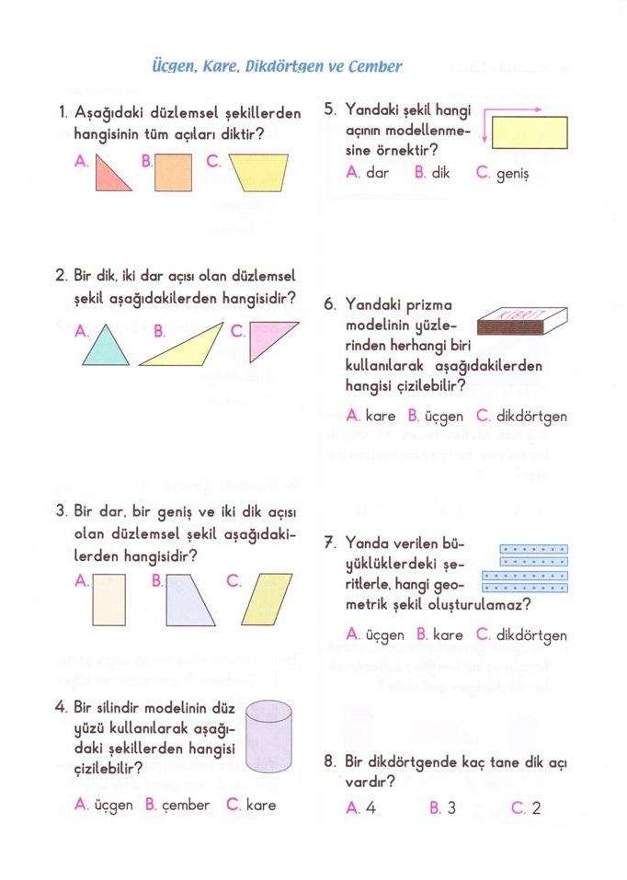
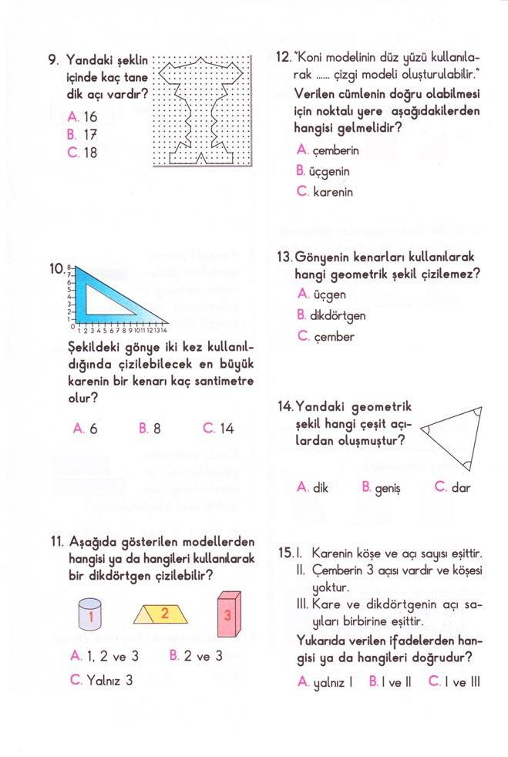

DE EKİNİN YAZILIŞI
-de ( - da ) Ekinin Yazılışı
Adın durum eki olan –de ( -da ) sözcüğe bitişik yazılır.
de ( da ) Bağlacının Yazılışı
Cümleye ‘’dahi’’ anlamı verdiği durumlarda ayrı yazılır.
Aşağıdaki cümlelerde doğru yazılanların başına ( D ), yanlış yazılanların başına ( Y ) yazınız.
1. ( ) okulda kitaplar var.
2. ( ) Bakkaldan da alışveriş yaparız.
3. ( ) İsmail akşam siz de kalmış.
4. ( ) Çoraplarımıda yıkadım.
5. ( ) Hasan, Özkan’ıda simamaya götürmüş.
6. ( ) Kalemlerinide yanında götürmeyi unutma.
7. ( ) Osman yangında çok korktu.
8. ( ) Nisan sonunda çiçekler açar.
9. ( ) Size hangi konu da yardımcı olabilirim?
10. ( ) Ödevlerimi bilgisayar da yaptım.
11. ( ) Sende bizimle gel.
12 ( ) Sende para var mı?
12 ( ) Ali’de kırmızı bir araba var mı?
13 ( ) kediminde tüyleri dökülmesini istemiyorum.
14 ( ) Bununda bir nedeni olması gerekir.
15. ( ) Kültür sarayında tiyatro izledik.
16. ( )Üzümlerin üzerinde farklı renkte lekeler vardı.
17. ( ) Bazen yanlış yapmakta öğrenmeye faydalı oluyor.

AŞAĞIDAKİ BOŞLUĞA SEN DE ÖRNEK CÜMLELER YAZ.

“-de”nin yazılışı
İsmin hal eki olan “-de” bulunma anlamındadır ve bitişik yazılır.Kelimenin durumuna göre –te,-ta şeklinde de yazılabilir.Cümleden çıkartıldığında anlam değişir.
Ayrı yazılan yani bağlaç olan “–de” ise her zaman ayrı yazılır.Cümleden çıkartıldığında cümlenin anlamı değişmez. –te,-ta şeklinde yazılmaz.
- Bu kitap……. çok yararlı bilgiler var.
- Ders……. anlatılanları evde tekrarladım.
- İnsanın dinlenmeye……….. zaman ayırması gerekir.
- Toplantıya Özgür’ün babası……… geç gelmiş.
- Yüzün………. anlamlı bir gülümseme var.
- Kafes……… iki tane kuş vardı.
- Bu kitabı ben……….. okumadım.
- Onlar………. aynı sinemaya gelmişlerdi
- Sen……… alışverişe gelecek misin?
- Bana bu konu………. söz verdi.
- Kapı…….. biri var.
- Yarın………. yağmur yağacakmış.
- Sen……….. ödevini bitirmelisin.
- Salon……….. iki koltuk vardı.
- Kuşlar çatı……….. yuva yapmış.
- O oyuncağı sen………… görmeliydin.
- Kitaplarını ev………… unutmuş.
- Kardeşini…………. çok severdi.
- Yemek………… konuşulmayacağını unutmuştu.
- Aradığını eski kitapların……….. bulmuştu.
- Annesinden………..izin almalıydı.
- O gün yaşadıklarını gece rüyasın……….görmüştü.
- Olanları duyduğun…………hayal kırıklığı yaşadı.
- Anlatılanları ders………..çok iyi anlıyordu.
- Geç geleceğini annesi………….babası……………bilmiyordu.
- Kaşın………….bir açılma olmuştu.
- Yukarıdaki örnekleri iyi okuyup çözersen sınav………..başarılı olursun.

